English version

RIMINI INAUGURATES A NEW NARRATIVE OF THE SEA AFTER RECONQUERING THE BLUE FLAG:
LAUNCH OF THE NATIONAL CAMPAIGN SIGNED BY VISITRIMINI

The Blue Flag returns to wave in Rimini, an international recognition that certifies water quality, sustainable territory management, and attention to services. VisitRimini chooses to tell the story of this important milestone by enhancing a new idea of the sea: contemporary, experiential, and capable of living all year round
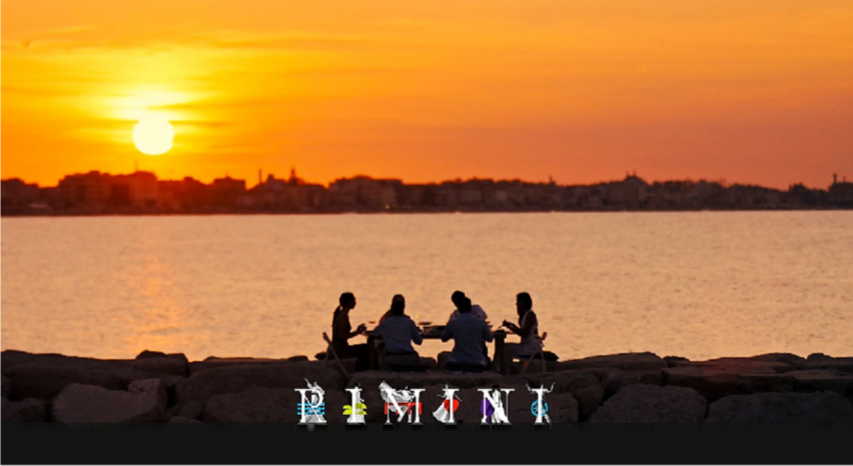

Rimini, May 20, 2026_ Today, the sea of Rimini is no longer just the exclusive protagonist of the beach holiday, but has become a transversal ingredient, capable of enriching diverse and increasingly contemporary experiences. Over the years, the city has been able to evolve its relationship with the coast, transforming the sea into a dynamic scenario, capable of dialogue with culture, gastronomy, well-being, lifestyle, and entertainment. No longer just beach and umbrellas, but an ecosystem of experiences that find in the sea a distinctive, almost "magical" element.
This is the case of top-tier dining, for example, where the marine panorama becomes an integral part of the experience: a sea-view gourmet dinner, signed by great chefs, transforms into an immersive moment that unites taste, landscape, and emotion. The same happens for cultural events on the beach, wellness paths at dawn, sports activities, or itineraries between the port, the marina, and the hinterland.

The Blue Flag therefore represents much more than an environmental recognition: it is the symbol of a new narrative. A Rimini that continues to innovate, capable of reinterpreting its own historical identity and proposing the sea as a creative lever to attract different audiences, in all seasons.
"The sea remains our DNA, but today it is also our most contemporary language" is the concept guiding the new communication promoted by VisitRimini, with the aim of enhancing the transformation of the destination and strengthening its appeal towards different audiences, both Italian and international.
To celebrate the international recognition of the Blue Flag, VisitRimini has created a video campaign that will bring the new narrative of the destination to the main Italian transit points, from the capital to the highway network, up to national television and social media.
The campaign accompanies the new narrative of Rimini's sea: no longer just a symbol of the traditional beach holiday, but a central element of experiences that combine well-being, culture, lifestyle, gastronomy, sports, and events. A sea that becomes the background and protagonist of a city in continuous evolution.
The video of the campaign "Rimini: live it how you truly feel" is a protagonist from May 18 on Grandi Stazioni installations in Rome, in the Termini and Tiburtina stations, for two weeks. From May 24, the campaign will also land on the national highway network, also for two weeks, intercepting the general public on the move. In parallel, television planning is also starting on La7 and La7Cinema, on air from May 24 for two weeks with numerous slots in prime time. To support the campaign, VisitRimini will also activate a dedicated social strategy, with content designed to amplify the new positioning of the destination. The video of the campaign is available in 15 and 30-second versions on the official VisitRimini YouTube channel at the link: https://www.youtube.com/watch?v=k22wVkkfMLM.
The campaign also represents a further step in the promotion and enhancement activity of the destination carried out by VisitRimini, committed to developing a tourism offer that is increasingly experiential, sustainable, and accessible throughout the year.
Rimini looks ahead, with the awareness of its roots and the desire to build an increasingly broad, sustainable, and surprising offer.

About VisitRimini
VisitRimini is the official Destination Management Company of Rimini, responsible for information, hospitality, communication, and promo-commercialization of the city, with over 130 partnered hotels and a constant observatory on tourism flows via HBenchmark.
It proposes authentic experiences throughout the year, enhancing culture, nature, sports, entertainment, and lifestyle.
Among the main innovations, the Rimini Pass – created with Vox Group and active from July 2025 – is an integrated and continuously updated digital tool that includes access to museums and monuments, discounts, Start Romagna public transport, bookings, and interactive itineraries in 5 languages.
VisitRimini is also a partner of business operators for the development of tailored proposals dedicated to leisure, events, meetings, and the growing wedding segment.
Accessibility / mobility
Rimini is easily reachable by train, by car, and through the Federico Fellini International Airport; the local transport system, including the Metromare, guarantees rapid travel between the main points of interest.

Versione italiana

RIMINI INAUGURA UN NUOVO RACCONTO DEL MARE DOPO LA RICONQUISTA DELLA BANDIERA BLU:

AL VIA LA CAMPAGNA NAZIONALE FIRMATA VISITRIMINI

A Rimini torna a sventolare la Bandiera Blu, un riconoscimento internazionale che certifica la qualità delle acque, la gestione sostenibile del territorio e l’attenzione ai servizi. VisitRimini sceglie di raccontare questo importante traguardo valorizzando una nuova idea di mare: contemporanea, esperienziale e capace di vivere tutto l’anno

Rimini, 20 maggio 2026_ Oggi il mare di Rimini non è più soltanto il protagonista esclusivo della vacanza balneare, ma è diventato un ingrediente trasversale, capace di arricchire esperienze diverse e sempre più contemporanee. Negli anni, la città ha saputo evolvere il proprio rapporto con la costa, trasformando il mare in uno scenario dinamico, capace di dialogare con cultura, gastronomia, benessere, lifestyle e intrattenimento. Non più solo spiaggia e ombrelloni, ma un ecosistema di esperienze che trovano nel mare un elemento distintivo, quasi “magico”.
È il caso della ristorazione d’eccellenza, ad esempio, dove il panorama marino diventa parte integrante dell’esperienza: una cena gourmet vista mare, firmata da grandi chef, si trasforma in un momento immersivo che unisce gusto, paesaggio ed emozione. Così come accade per eventi culturali sulla spiaggia, percorsi wellness all’alba, attività sportive o itinerari tra porto, darsena ed entroterra.

La Bandiera Blu rappresenta quindi molto più di un riconoscimento ambientale: è il
simbolo di una nuova narrazione. Una Rimini che continua a innovarsi, capace di

reinterpretare la propria identità storica e di proporre il mare come leva creativa per attrarre pubblici diversi, in tutte le stagioni.
“Il mare resta il nostro DNA, ma oggi è anche il nostro linguaggio più contemporaneo” è il concept che guida la nuova comunicazione promossa da VisitRimini, con l’obiettivo di valorizzare la trasformazione della destinazione e rafforzarne l’attrattività verso pubblici diversi, italiani e internazionali.
Per celebrare il riconoscimento internazionale della Bandiera Blu, VisitRimini ha ideato una campagna video che porterà il nuovo racconto della destinazione nei principali punti di transito italiani, dalla capitale alla rete autostradale, fino alla televisione nazionale e ai social media.
La campagna accompagna il nuovo racconto del mare di Rimini: non più solo simbolo della vacanza balneare tradizionale, ma elemento centrale di esperienze che uniscono benessere, cultura, lifestyle, gastronomia, sport ed eventi. Un mare che diventa sfondo e protagonista di una città in continua evoluzione.
Il video della campagna “Rimini: vivila come ti senti davvero” è protagonista dal 18 maggio sugli impianti di Grandi Stazioni a Roma, nelle stazioni di Termini e Tiburtina, per due settimane. Dal 24 maggio la campagna approderà anche sulla rete autostradale nazionale, sempre per due settimane, intercettando il grande pubblico in viaggio. Parallelamente, è in partenza anche la pianificazione televisiva su La7 e La7Cinema, on air dal 24 maggio per due settimane con numerosi passaggi in prime time. A supporto della campagna, VisitRimini attiverà inoltre una strategia social dedicata, con contenuti pensati per amplificare il nuovo posizionamento della destinazione. Il video della campagna è disponibile nelle versioni da 15 e 30 secondi sul canale YouTube ufficiale di VisitRimini al link: https://www.youtube.com/watch?v=k22wVkkfMLM.
La campagna rappresenta anche un ulteriore passo nell’attività di promozione e valorizzazione della destinazione portata avanti da VisitRimini, impegnata nello sviluppo di un’offerta turistica sempre più esperienziale, sostenibile e accessibile durante tutto l’anno.
Rimini guarda avanti, con la consapevolezza delle proprie radici e la volontà di costruire un’offerta sempre più ampia, sostenibile e sorprendente.

About VisitRimini
VisitRimini è la Destination Management Company ufficiale di Rimini, responsabile di informazione, accoglienza, comunicazione e promo-commercializzazione della città, con oltre 130 hotel convenzionati e un osservatorio costante sui flussi turistici tramite HBenchmark.
Propone esperienze autentiche durante tutto l’anno, valorizzando cultura, natura, sport, intrattenimento e lifestyle.
Tra le principali innovazioni, il Rimini Pass – realizzato con Vox Group e attivo da luglio 2025 – è uno strumento digitale integrato e in continuo aggiornamento che include accesso a musei e monumenti, sconti, trasporto pubblico Start Romagna, prenotazioni e itinerari interattivi in 5 lingue.
VisitRimini è inoltre partner degli operatori business per lo sviluppo di proposte su misura dedicate al leisure, agli eventi, ai meeting e al crescente segmento wedding.
Accessibilità / mobilità
Rimini è facilmente raggiungibile in treno, in auto e tramite l’Aeroporto Internazionale Federico Fellini; il sistema di trasporto locale, incluso il Metromare, garantisce spostamenti rapidi tra i principali punti di interesse.

